**РТК-10** 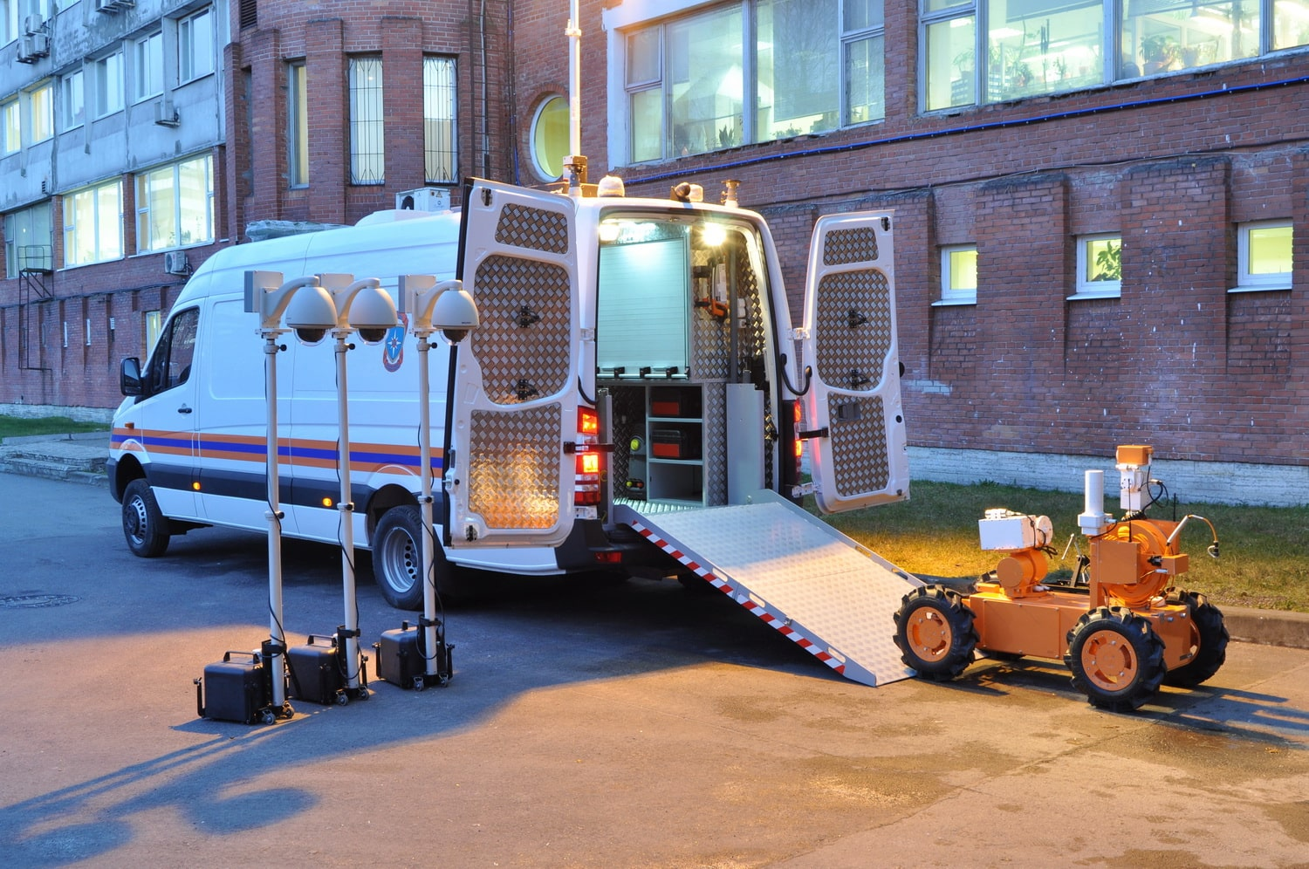

**Предназначение робототехнического комплекса РТК-10:**

1. ведение радиационной разведки;
2. поиск и визуализация локальных источников гамма-излучения на труднодоступных участках местности, в промышленных и жилых помещениях.

**Технические характеристики**

|  |  |
| --- | --- |
| Габаритные размеры, мм | 1460х1086х745 |
| Масса, кг | 220 |
| Макс. скорость перемещения, м/с | 1,7 |
| Дальность управления: | * по радиоканалу, м 1000 * по кабельной линии, м 100 |
| Время автономной работы, ч | 3 |